e – lekcje klasa III a

czwartek 7 V 2020 r.
LAS NASZYM SKARBEM
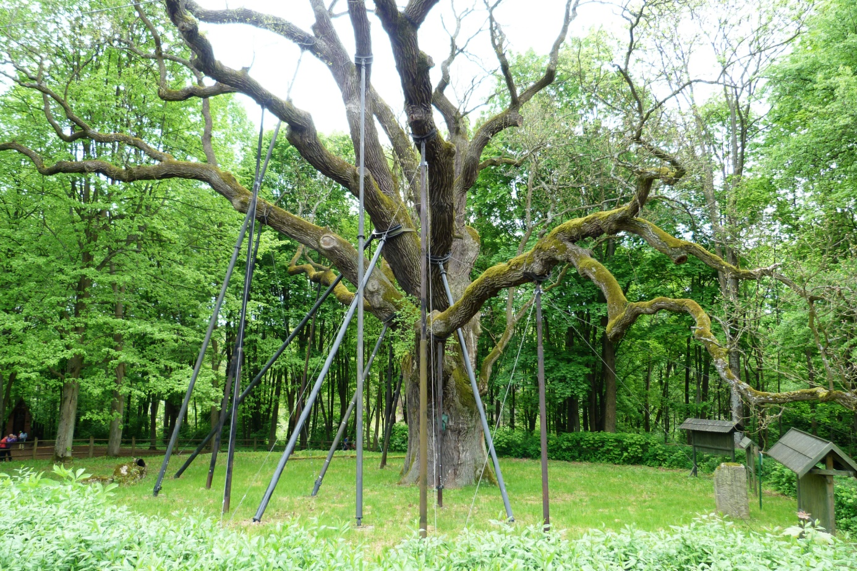
Dziś wita Was Dąb Bartek – jeden z najstarszych polskich dębów, pod którym wg legendy król Kazimierz Wielki rozsądzał spory ponad 700 lat temu.
Edukacja polonistyczna i przyrodnicza
Siądź z zamkniętymi oczami i wyobraź sobie swoją rozmowę z drzewem (o co możesz zapytać drzewo, co ono do Ciebie mówi).
Obejrzyj ilustrację w podręczniku str. 8 i zauważ w jakiej przyjaźni są chłopiec i drzewo. Następnie przeczytaj wiersz „Drzewo”.
W ćwiczeniach str. 6 wykonaj ćw. 1.
Przypomnij sobie kompozycję listu i elementów, które powinny się w nim znaleźć. Przypomnij sobie także swoją rozmowę w myślach z drzewem na początku dzisiejszych zajęć. Teraz wykonaj ćw. 2 ze str. 6.
Lasy są naszym wielkim skarbem. Mają ogromne znaczenie dla wszystkich istot żyjących na świecie. W podręczniku str. 9 przeczytaj tekst „Znaczenie lasu”. Odpowiedz ustnie na pytania:
- Które opisane funkcje lasu mają wpływ na klimat Ziemi?
- Do czego ludzie wykorzystują drewno?
- Jak długo rośnie las?
Teraz wykonaj w ćwiczeniach str. 7 ćw. 4 i 5.

Edukacja matematyczna
Wczoraj ćwiczyliśmy dodawanie sposobem pisemnym. Dziś doskonalimy tą umiejętność.
W ćwiczeniach str. 52 wykonaj ćw. 1, 2, 3, 4.

Na zakończenie zajęć możesz sobie przypomnieć i utrwalić wczorajsza piosenkę „Ziemia, wyspa zielona”.
https://www.youtube.com/watch?v=_SKe11ntnGc

Przesyłam pozdrowienia
Celina Mrozik

